***Цель проведения***: патриотическое воспитание молодёжи.

**Ведущая:** Добрый день, Дорогие друзья! Этот классный час посвящён Великой Отечественной Войне, а цель его патриотическое воспитание молодёжи. Мы коснёмся сегодня страниц:

o Битвы под Москвой;

o Бессмертного подвига Сталинграда;

o Курской Битвы.

Итак, Мы начинаем!

***Обучающийся 1:*** Великая Отечественная Война. На рассвете самой короткой ночи в году-22 июня 1941 года. Гитлеровская Германия вероломно, без объявления войны напала на Советский Союз, фашистские самолёты со зловещими крестами на фюзеляжах вторглись в небо нашей Отчизны и сбросили смертоносный груз, фугасные бомбы, на Киев, Минск, Севастополь, Мурманск и другие города, а вражеские моторизованные дивизии перешли Государственную границу СССР. До подхода частей Красной Армии советские пограничники оказали стойкое сопротивление гитлеровским полчищам. Великая Отечественная война по географическому размаху, численности участвующих в ней войск, по напряжённости борьбы не имеет равных в мировой истории.

**Ведущая:** Среди всех грандиозных событий Великой Отечественной войны одно из особых мест занимает битва за Москву.

***Обучающийся 2:*** Битва под Москвой - крупнейшая битва Второй Мировой войны. Она продолжалась более 6 месяцев. В ней участвовало с одной стороны более трёх миллионов человек, 2,5 тысяч танков, до 2 тысяч самолётов, до 22 тысяч орудий и миномётов. В соответствии с планом решающего наступления на Москву, получившим кодовое название "Тайфун", группа армий "Центр" к концу сентября сосредоточило до половины всех сил, находившихся на советско-германском фронте, создав против 3 советских фронтовых объединений значительный перевес сил, который во время не был замечен. Расположение же советских войск было крайне не удачно, по принципу линейной обороны, а резервов за первыми эшелонами почти не имелось.

**Ведущая:**  Пришлось по существу заново создавать фронт, принимать самые решительные меры по выправлению положения на труднейших участках.

***Обучающийся 3:*** И вот, 6 декабря 1941 года части Красной Армии нанесли контрудар по первым группировкам немецко-фашистских войск севернее и южнее границы. Наступление развернулось на полосе ста километров от Калинина до Ельца. Советские войска наступали на равного по численности противника. За первые 3 дня они продвинулись на 30-40 км. Воодушевление наступающих восполняло отсутствие техники. Противник держался стойко, но сказывалось неподготовленность к ведению военных действий в зимних условиях, недостаток резервов. Гитлер свалил свои неудачи на военное командование и, отстранив от занимаемых должностей часть высших генералов армии, принял командование на себя, но это не привело к существенным изменениям.

***Обучающийся 4:***  Наступление продолжалось, и враг был отброшен от Москвы на 250 км. Наши солдаты освободили Калинин и Калугу. Наступательные операции Красной Армии показали советскому командованию отсутствие опыта проведения подобных масштабных операций, отставало и техническое обеспечение.

Победа была достигнута благодаря самоотверженности воинов на фронте, партизан - боровшихся по ту сторону фронта, трудящимся помогли патриотические чувства советских людей, делавших всё для защиты Москвы. Главное в том, что победа советских войск под Москвой окончательно развеяла миф о непобедимости гитлеровских войск.

**Ведущая:**  А теперь перевернём страницу и поговорим о бессмертном подвиге Сталинградской битвы. 200 дней и ночей продолжалась Сталинградская битва, положившая начало коренному перелому хода и исхода не только Великой Отечественной, но и в целом Второй Мировой войны. Как это было?

***Обучающийся 5:***  Враг, выполняя планы фашистского командования по разгрому Красной Армии, решил любой ценой овладеть богатыми районами Дона и Кубани. Для этой цели была создана мощная ударная группировка, во всём превосходящая части нашей армии. Под напором превосходящих сил врага мы отступали, создавалась угроза захвата фашистами Северного Кавказа.

Был приказ Љ 227-НКО "Ни шагу назад!". Выполняя приказ Родины, бойцы и командиры Красной Армии в ожесточённых боях срывали замыслы врага, отстаивали каждую пядь земли. Жаркие бои развернулись как на ближних подступах к Сталинграду, так и на улицах города. Несмотря на огромные потери, враг рвался вперёд, его самолёты днём и ночью бомбили и обстреливали город. Так только 23 августа немцы совершили 2000 самолёто - вылетов. Горел город, горела Волга, т.к. по ней текла нефть из хранилищ.

***Обучающийся 6:*** Активной обороной сталинградцы день за днём срывали попытки врага овладеть городом. И разгром начался 19-20 ноября 1942 года, когда войска 3-х фронтов окружили и уничтожили 330-ти - тысячную группировку фашистских войск. Враг потерпел крах, и в этом заслуга второй гвардейской армии, сформированной в нашей области (командующий Р. Малиновский).

В разгроме окружённых фашистских войск приняла участие танковая бригада, на вооружении которой были танки "Тамбовский колхозник". В плен сдалось свыше 91 тыс. солдат и офицеров, 24 генерала.

Наша область внесла свою лепту в победоносное завершение сражений за город-герой. Она была центром, базой подготовки стратегических резервов Красной Армии, размещения воинских лечебных учреждений. Промышленные предприятия области производили военную продукцию, а сельские труженики поставляли продовольствие, тёплые вещи.

Разгром врага в Сталинградской битве - это крупнейшее военно-политическое событие Великой Отечественной и Второй Мировой войны, где Красная Армия продемонстрировала свою силу и мощь, превосходство над военной машиной фашистской Германии.

**Ведущая:** А теперь обратимся к историческим событиям Курской битвы. В героических сражениях на Курской дуге проявилась стойкость русского народа, мужество и воинское мастерство.

***Обучающийся 7:*** Курская битва длилась с 5 июля по 23 августа 1943 года. В оборонительных сражениях в июле советские войска Центрального и Воронежского фронтов (генералы армии К.К.Рокоссовский и Н.Ф. Ватутин) отразили крупное наступление немецких войск, групп, армий "Центр" и "Юг", сорвав попытку противника окружить и уничтожить советские войска на так называемой "Курской дуге".

В июле - августе войска Центрального, Воронежского, Степного (генерал-полковник И.С. Конев), Западного (ген.-п-к В.Д. Соколовский), Брянского (ген.-п-к М.М. Попов) и Юго-Западного (ген. Армии Р.Я. Малиновский) фронтов перешли в контрнаступление, разгромили 30 дивизий противника и освободили Орёл, Белгород, Харьков.

**Ведущая:** Великая Отечественная Война нанесла большой урон нашей стране, но не сломила стойкости народа. Сложно назвать хотя бы одну семью, которой не коснулась эта, исполненная разрушительной силой, война. Примеров тому миллионы, но мы сегодня расскажем об одном из них.

Об участнике Битвы на Курской дуге Галкине Василии Ивановиче:

Василий Иванович Галкин, родился в 1922 году в селе Хмелинка Кирсановского района, Тамбовской области. Ему исполнилось только лишь 19 лет, когда он был призван на фронт. В ноябре 1941 года молодого Василия распределили в запасной полк, где прослужил 3 месяца. Подошёл февраль 1942 года, и, дедушку отправили воевать на Курскую дугу в звании рядового.

Надо сказать, что он служил в железнодорожных войсках, не жалея сил в бою и проявляя безмерную отвагу и стойкость, освобождал Воронеж от немецких захватчиков. Порой дедушка вспоминает события Великой Отечественной, спустя даже более 60 лет, картины той войны всплывают яркими пятнами в памяти ветерана: "Война - это очень страшное время... Время, когда ты не знаешь, что будет завтра, и вообще, будешь ли жив через минуту или поражён вражеской пулей - тоже не известно. Жили, где придётся: в заброшенных домах, сараях, спали в шинелях. Да, и жизнь, как говорится, была от бомбёжки до бомбёжки: сбросят немцы бомбы на железнодорожные пути, а мы, некоторое время погодя, когда немецкие бомбардировщики улетали, выбирались из укрытий и приступали к восстановлению железнодорожного полотна. Фашисты безудержно бомбили и вокзалы, и железнодорожные линии, и узловые станции..." - такими дедушка рисует боевые будни военных лет.

В целом же, на счету Василия Ивановича, его сослуживцев и сотоварищей восстановленные железнодорожные линии протяжённостью от Воронежа до Берлина. Дедушка имеет такие награды, как Орден Славы II степени; медали "За освобождение Варшавы"; "За взятие Берлина" и другие знаки воинской доблести.

В августе 1945 года дедушка был демобилизован, а домой вернулся лишь в марте 1948 года. После войны он почти 3 года служил в Свердловской области, восстанавливая железнодорожные пути, разрушенные немцами. Поскольку война унесла жизни миллионов бойцов, людей не хватало, тогда приходилось мобилизовать оставшиеся людские ресурсы, бросая все силы на восстановление страны после тех кошмаров и лишений, которые пришлось пережить. Безусловно, здесь принимали участие лишь истинные патриоты своей страны, люди сильные, отважные, исполненные решимостью и желанием возродить своё отечество, поднять страну из руин. Именно таким человеком является мой дедушка - Василий Иванович, которым я очень горжусь и которого благодарю за мирное время сегодня.

***Ведущая:*** Наш классный час подходит к завершению, хочу напомнить его цель: патриотическое воспитание молодёжи. Подводя итог, давайте прослушаем стихотворение Василия Фёдорова "Завещание", в котором протянута нить от отца к сыну, то есть, видна преемственность поколений.

***Обучающийся 8:*** ЗАВЕЩАНИЕ

Солдат,

Приподнимаясь над постелью,

В предсмертный час

Для сына диктовал:

"Передаю тебе родную землю,

Которую я вновь отвоевал.

Чтоб не посмел

Никто ее обидеть,

Ты, продолжая славный путь отца,

Расти большим,

Чтоб всю ее увидеть,

Понять ее душою до конца.

Пиши, сестра, пиши...

Наш край метельный,

Где ты родился,-

Так и напиши,-

Умей любить

Любовью беспредельной,

Умей любить

Всей нежностью души.

Смотри, мой сын,

По капле не разлейся,

Но, жизнь, и труд,

И славу полюбя,

Ты мужеству учись

И не надейся,

Что кто-то будет думать за тебя.

Настанет время,

И дорогой вешней

По волнованью луговой травы

Ты в жизнь пойдешь,

Не выходи без песни,

Не опускай веселой головы.

Она подарком не даётся свыше,

Умея жить и всё одолевать,

Я сделал всё,

Чтоб ты её услышал,

Узнал её и смог завоевать.

Чтоб в трудный час

Любого испытанья

Ты верности в груди не погасил...

Писал в минуту ясного сознанья

Ив полноте моих душевных сил".

Благодарим Всех присутствующих за внимание!

*Муниципальное казённое общеобразовательное учреждение*

*«Средняя общеобразовательная школа а.Инжичишхо имени Дерева С.Э.»*

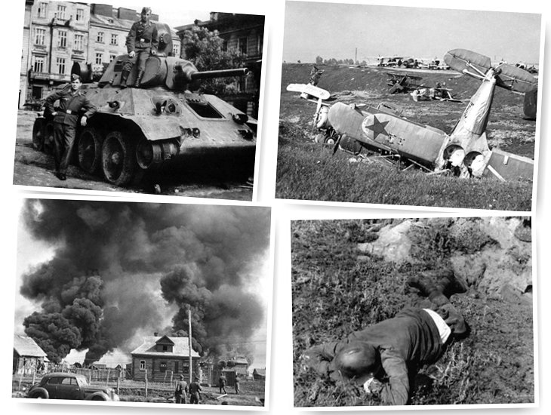

Класс: 7

Учитель: Мамбетова С.Е.